Государственное автономное профессиональное образовательное учреждение
Республики Башкортостан
«Белебеевский медицинский колледж»
ГАПОУ РБ «БМК»

Методическое пособие
по теме:
«Лыжная подготовка»

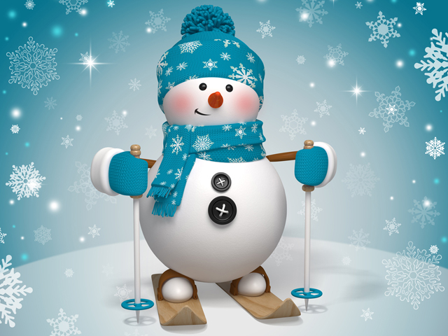

г. Белебей
Утверждено на заседании
ЦМК общеобразовательных,
ОГСЭ и ЕН дисциплин
Протокол №_________
«____» _______ 2017г.
Председатель
_______ И.А Полякова

Составитель: преподаватель Садовникова Л.А.

Содержание
1. Пояснительная записка…………………………………4
2. Экипировка……………………………………………….5
3. Ступающий шаг…………………………………………..6
4. Скользящий шаг…………………………………………..7
5. Попеременный двухшажный ход………………………..8
6. Одновременный бесшажный ход…………….………….9
7. Типичные травмы лыжников…………………………….12
8. Литература…………………………………………………17

Пояснительная записка
Лыжный спорт относится к тем видам спорта, которыми можно заниматься, начиная с самого раннего детства и вплоть до глубокой старости. Он является важным средством поддержания и улучшения здоровья. Лыжный спорт представляет широкие возможности разнообразной спортивной деятельности на свежем воздухе и при этом вовлекает в работу почти все системы организма. Тренировочный эффект от лыжного спорта повышается и благодаря восстанавливающему, способствующему укреплению здоровья влиянию свежего воздуха. Кроме того, лыжные гонки развивают упорство и выносливость, а прыжки на лыжах и горнолыжные дисциплины воспитывают смелость и решительность. Лыжный спорт как средство досуга не связан со спортивными сооружениями. Леса и горные долины, равнины, парки и холмы являются местами для занятий, на которых практически может заниматься неограниченное количество людей.

Экипировка
Одежда лыжника должна быть легкой, удобной, не стеснять движения защищать от холода и ветра, хорошо впитывать влагу, быть эластичной и не слишком свободной. Шапочка, закрывающая уши. Ветрозащитная куртка с высоким воротом или капюшоном. Перчатки или рукавицы. Тренировочные брюки ветро — и влагонепроницаемые или комбинезон. Носки сначала хлопчатобумажные, затем шерстяные. Правильно выбранная одежда предохраняет организм от переохлаждения или перегревания.
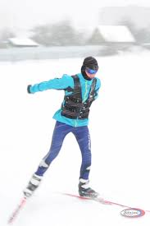
Ступающий шаг
При передвижении ступающим шагом полностью отсутствует скольжение, отталкивание одной лыжной палкой заканчивается позднее, чем постановка другой, что ведет к двойной опоре на палки. После выноса вперед лыжа опускается на снег сверху, прихлопыанием для улучшения сцепления со снегом. Этот способ подъема применяется на крутых склонах (13-16°), когда скольжение невозможно из-за плохого сцепление лыж со снегом.
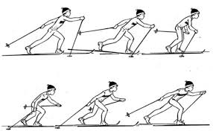
Скользящий шаг
Основой всех лыжных ходов (кроме одновременное «бесшажного») является скользящий шаг, поэтому на первых лыжных занятиях следует отвести время именно этому элементу. Все движения выполняются в следующем порядке: Момент окончание толчка ногой — это исходная поза для скольжения на одной лыже. Скольжение на одной опорной ноге. Вынос ноги махом. Подседание перед отталкиванием ногой. Разгибание ноги в момент отталкивания. Окончание толчка ногой, полное ее выпрямление.
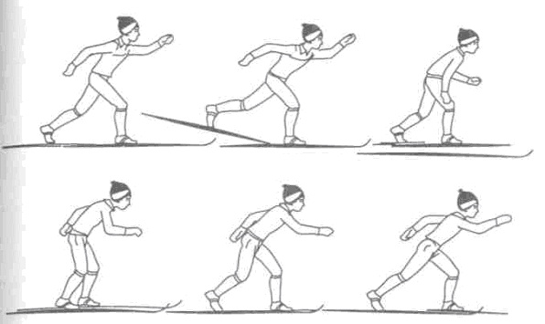
Попеременный двухшажный ход
Попеременный двухшажный ход — наиболее распространенный способ передвижения на лыжах. Попеременным он называется потому, что происходит попеременная работа палками. Двухшажным — потому, что один цикл движений состоит из двух скользящих шагов (левой и правой ногой) и двух попеременных отталкиваний палками ( правой и левой рукой) – одно отталкивание палкой на каждый шаг. Он применяется при передвижении на равнине и на пологих подъемах. 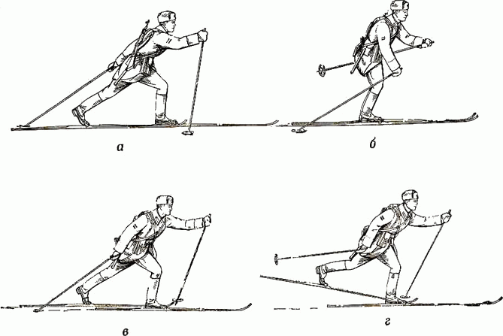
Одновременный бесшажный ход
Основным элементом одновременных ходов является одновременное отталкивание лыжными палками. Одновременные ходы — наиболее быстрые. В зависимости от числа скользящих шагов в цикле движений различают одновременный бесшажный, одношажный и двухшажные ходы. В одновременном бесшажном ходе лыжник все время скользит на двух лыжах, поддерживая скорость сильными одновременными отталкиваниями палками. Ноги в отталкивании не участвуют. Одновременный бесшажный ход применяется на пологих спусках, а при хорошем скольжении — и на равнине.
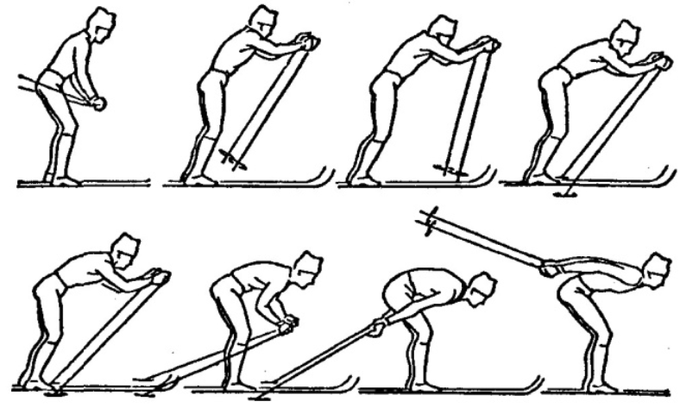
Первая помощь при обморожении / отморожении
убрать с холода (на морозе растирать и греть бесполезно и опасно)
закрыть сухой повязкой (для уменьшения скорости отогревания)
медленное согревание в помещении
обильное теплое и сладкое питье (согреваем изнутри)
Признаки и симптомы обморожения
потеря чувствительности
ощущение покалывания или пощипывания
побеление кожи — 1 степень обморожения
волдыри — 2 степень обморожения (видно только после отогревания, возможно проявление через 6-12 часов)
потемнение и отмирание — 3 степень обморожения (видно только после отогревания, возможно проявление через 6-12 часов)
Чего НЕ делать при обморожении
не игнорировать
не растирать (это приводит к омертвению кожи и появлению белых пятен на коже)
не согревать резко
не пить спиртное

Что делать дальше
Отслеживать общее состояние и место обморожения в течение суток.
Доставить пострадавшего к врачу:
если 2-3 степень обморожения;
если обморожение у ребенка или старика;
если обморожение больше ладони пострадавшего.

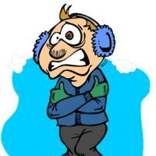

Типичные травмы лыжников

Как правило, травмы и др. чрезвычайные обстоятельства, подстерегающие горнолыжников-любителей, требуют квалифицированной помощи, тем не менее, надо уметь их правильно распознавать и при необходимости - принимать экстренные меры.
- Растяжение - наиболее распространенная специфическая травма горнолыжников, чаще всего наблюдаются растяжения связок коленного и голеностопного суставов, иногда сочетающееся с частичным или полным разрывом связок и повреждением сосудов.
Типичные симптомы: боль, ограничение подвижности сустава, отек, кровоизлияние.
Первая помощь: давящая повязка (эластичный бинт), холод. При отсутствии разрывов связок функции сустава восстанавливаются в течение нескольких дней, причем в этом случае сначала проходит боль, а уже затем спадает отек. Если же боль сохраняется после рассасывание отека и кровоизлияния, то, скорее всего, имеет место полный или частичный разрыв связок, для коленного сустава - повреждение мениска. При этих обстоятельствах обязательно обследование, в случае необходимости - несложная операция (как правило - эндохирургическая); в отсутствие лечения оторванные фрагменты связочного аппарата или мениска могут вызывать внезапные блокады сустава во время движений.
- Вывих - более тяжелая травма, стойкое смещение суставных концов костей, почти всегда сопровождается разрывом суставной сумки, повреждением связок и кровеносных сосудов. Для горнолыжников достаточно типичны вывихи пальцев, кисти, локтевого, плечевого и тазобедренного суставов, возникающие при неудачных падениях; вывихи коленного сустава достаточно редки.
Типичные симптомы: сильная боль, затруднение активных движений, видимое изменение очертаний сустава.
Первая помощь: иммобилизация - при вывихах локтевого сустава руку подвешивают на косынке, плечевого - подвешивают или прибинтовывают к туловищу, тазобедренного - накладывают шину (например, из двух лыж) от пятки до подмышечной впадины. Для уменьшения болей используются анальгетики. Вправление вывиха требует специальных знаний и навыков, в противном случае травма может быть усугублена. При отсутствии лечения вывих может повторяться при значительно меньших усилиях (привычный вывих), возможно также развитие артритов и др. патологий поврежденных суставов. • Перелом - тяжелая и, к сожалению, типичная травма, нарушение целостности костей в результате удара или сгибания. Для горнолыжников наиболее типичны переломы голени и бедра, а также внутрисуставные переломы лодыжек. Возможны неполные переломы (трещины), при которых целостность костей нарушается в незначительной степени, и функции конечностей сохраняются.
Типичные симптомы: сильная боль, отек, видимая деформация поврежденной конечности, при переломах лодыжек - хруст обломков костей при надавливании.
Первая помощь: иммобилизация конечности наложением шины (например, из лыж), холод, при открытых переломах - остановка кровотечения, наложение повязки (желательно, асептической); для предупреждения развития болевого шока можно использовать анальгетики, при их отсутствии - крепкий алкоголь (однократно, до 50 г). Самолечение переломов исключается, поскольку может привести к полной утрате функций поврежденной конечности. Костные фрагменты, отколовшиеся при неполных и внутрисуставных переломах, могут в течение многих лет блуждать в непосредственной близости от сустава, проникать в него и вызывать внезапные блокады.
- Переломы ребер возникают при столкновениях лыжников, неудачных падениях на большой скорости, иногда - в результате падения на лыжу или лыжную палку.
Типичные симптомы: боль, усиливающаяся при дыхании и кашле, в тяжелых случаях - хруст обломков при надавливании, кровохарканье, свидетельствующее о повреждении легких.
Первая помощь: тугая повязка на грудную клетку. Поскольку переломы ребер могут сопровождаться повреждением внутренних органов (легких, печени, селезенки), необходимо срочное обследование; даже при отсутствии внутренних повреждений лечение в домашних условиях крайне нежелательно.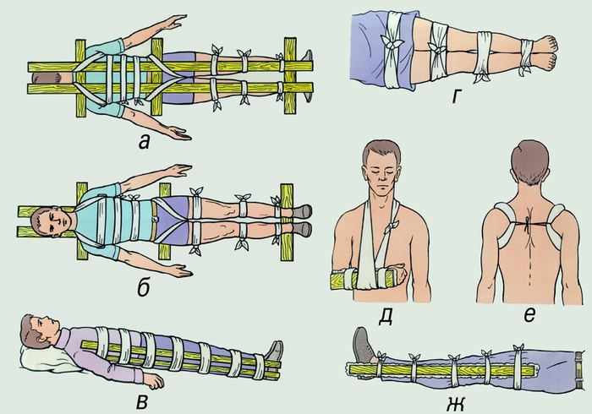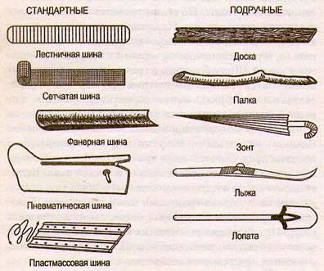

- Ожог сетчатки глаз (снежная слепота) - возникает под действием яркого света видимой и ультрафиолетовой частей спектра, в т.ч. при отражении от поверхности свежевыпавшего снега. Использование защитных очков с серыми и темными фильтрами практически сводит на нет риск ожога, однако, к сожалению, не все лыжники используют такие очки.
Типичные симптомы: внезапное ухудшение резкости, ослабленное восприятие цветов, в более тяжелых случаях - полная потеря зрения.
Первая помощь: изоляция глаз от света наложением темной повязки, промывание борной кислотой или танином (чаем), покой. Обычно этих мер оказывается достаточно, чтобы зрение полностью восстановилось уже через несколько часов, однако в ряде случаев заболевание может продолжаться в течение двух-трех дней; в тяжелых случаях могут наблюдаться и необратимые патологические изменения. Поскольку спектральная чувствительность глаз строго индивидуальна, для выяснения тяжести поражения и назначения лечения необходимо полноценное офтальмологическое обследование
.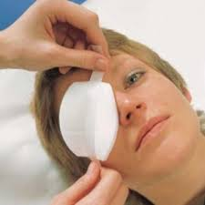

Литература
1. О.Н. Антонова, В.С. Кузнецов Учебное пособие «Лыжная подготовка» – М.: «Академия» 1999.
2. И.М. Бутин, И.А. Бутина, Т.Н. Леонтьева, С.М. Масленников Физическая культура 9-11кл. – М.: «ВЛАДОС» 2003.
3. В.И. Кондаков Лыжи – первые шаги – М.: «физкультура и спорт» 1978.
4. Малая энциклопедия Физкультура и спорт- М.: «Радуга» 1982.
5. Г.Б. Мейксон, Л.Е. Любомирский, Л.Б. Кофман Физическая культура 5-7 кл.-М.: «Просвещение» 1996.
6. Энциклопедия для детей Спорт – М.: «Аванта» 2001.

